Datorteknik 1A
Inlämningsuppgift
Robert Kristian Alm

Sammanfattning:
Ge förslag på 2 datorer för ”kontors” arbetaren.
Förslag 1: Köp lösa delar och sätt ihop, inklusive arbetsbeskrivning och tidsåtgång.
Förslag 2: Köp en ”färdig” lösning.

Forslag 1
Intel Celeron G1840 2.8GHz Dual-Core Processor 362SEK [länk]
Cooler Master Hyper 212 EVO 82.9 CFM Sleeve Bearing CPU Cooler 343SEK [länk]
MSI Z97S SLI Krait Edition ATX LGA1150 Motherboard 1049SEK [länk]
G.Skill Ripjaws X Series 8GB (2 x 4GB) DDR3-1600 Memory 483SEK [länk]
Seagate Barracuda 3TB 3.5" 7200RPM Internal Hard Drive 999SEK [länk]
MSI GeForce GTX 750 Ti 2GB Video Card 1389SEK [länk]
Corsair 200R ATX Mid Tower Case 598SEK [länk]
Corsair Builder 500W 80+ Bronze Certified ATX Power Supply 699SEK [länk]
Asus DRW-24B1ST/BLK/B/AS DVD/CD Writer 199SEK [länk]
Microsoft Windows 10 Pro OEM 64-bit 1590SEK [länk]
Intel EXPI9301CTBLK PCI-Express x1 10/100/1000 Mbps Network Adapter 299SEK [länk]
Asus VS228H-P 21.5" Monitor 1590SEK [länk]
Logitech K120 Wired Standard Keyboard 169SEK [länk]
Logitech M525 Trådlös Mus 319SEK [länk]

Produktinformation

Tillräckligt minne och hårddiskkapacitet
Datorn är utformad med tillräckligt primärminne och en legit processor för att leverera det nödvändiga arbetskvalitet för så lång tid som möjligt. Mellan de beslut som gjordes för denna dator är lagringen av det sekundära minnet. Jag är medveten om att en av de frågor som ett kontor kan ha är förmågan hos de hårddiskar så istället för 500 GB eller 1 TB jag bestämde att det skulle vara klokt att öka kapaciteten till 3 TB
För komfort och länge arbetskvalitet
De verktyg som jag använde för att säkerställa att kvaliteten på de delar kommer att vara toppen för bästa möjliga pris, var den internationella Pcpartpicker och svenska Prisjakt, så nu kan jag försäkra er att alla delar som jag föreslår hade de bästa recensioner och det är på det mest optimala priset.

Pris*: 10088 SEK
*Utan Frakt/Faktura avgift.

Forslag 2:
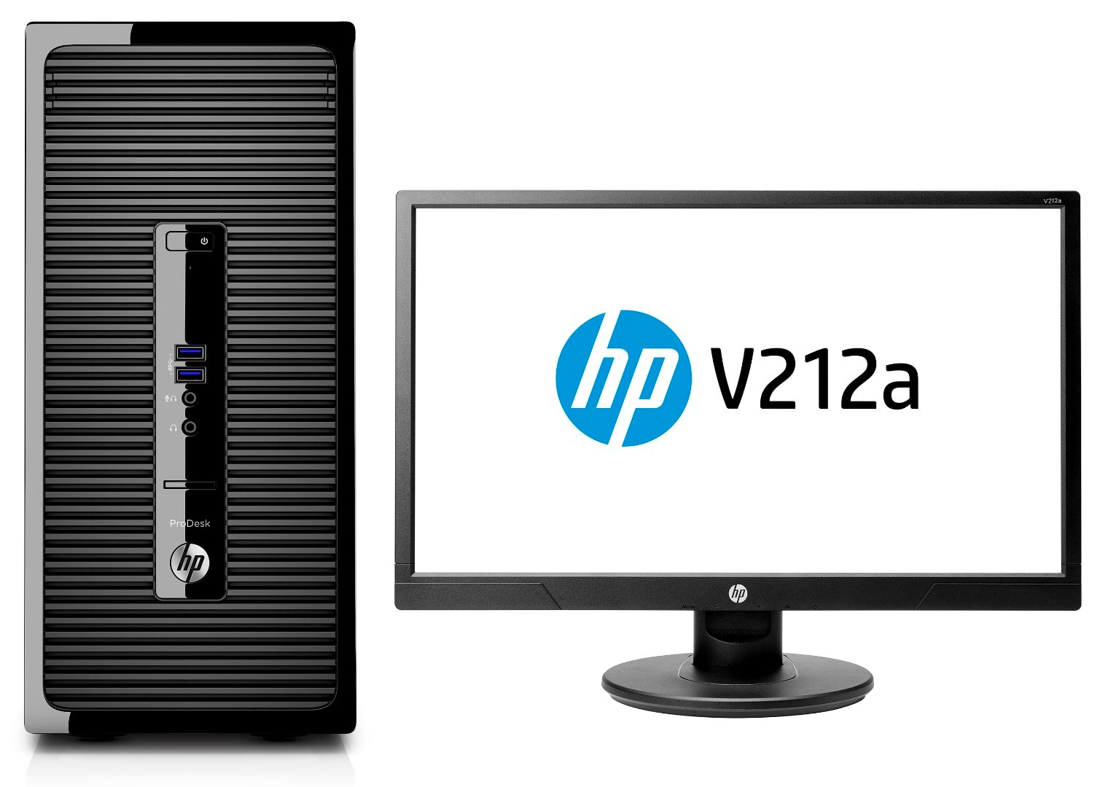

Pris*: 9999 SEK
*Utan Frakt/Faktura avgift.
Länk till paketet.
Produktinformation (Enligt säljaren )
Ge verksamheten den stabila grund som behövs för tillväxt med den prisvärda och tillförlitliga HP ProDesk 490 MT. HP ProDesk 400 är utformad med grundläggande säkerhet och hanterbarhet och hjälper din affärsverksamhet att växa.
Nya kraftfulla processorer och minne
Nya 6:e generationens Intel® Core™-processorer ger kraftfull bearbetning med Intel® HD 530-grafik. Tillgängligt DDR4-minne hjälper till att tillgodose kraven hos dagens företag.
Säkerhet redan från början
HP BIOSphere och HP Client Security ökar säkerheten och håller verksamhetskritiska data och system bakom lås och bom med hjälp av anpassningsbara autentiserings- och BIOS-nivålösenord.
Testad för att hålla riktigt länge
HP ProDesk-datorerna genomgår rigorösa tester för att säkerställa tillförlitligheten. Under HPs totala testprocess genomgår datorerna 120 000 timmars prestandatester, så att du kan lita på att jobbet blir gjort.
Gör en smart investering
HP ProDesk 400 MT hjälper till att bygga en stabil IT-infrastruktur till lågt pris för ditt växande företag med skalbarhet i de viktigaste komponenterna som gör att du kan konfigurera den perfekta datorn för varje användare.

